

Manual de configuración de correo institucional

En Outlook 2016
para Mac

2020

Dirección de Operaciones y Estrategia Tecnológica
Dirección de Tecnologías de Información
Tecnológico de Monterrey

Configuración de cuenta institucional de Microsoft O365 en Outlook 2016 para Mac

Requerimientos

- Sistema operativo Mac en el equipo en que se desea hacer la configuración.
- Microsoft Outlook 2016 instalado.
- Buzón de correo institucional basado en Microsoft Office 365.

Alta de cuenta de correo en el equipo

- Abre Microsoft Outlook 2016:

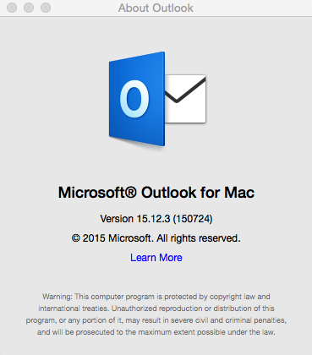

- Si es la primera vez que configuras Outlook, abre el menú Tools y elige la opcion Accounts…:

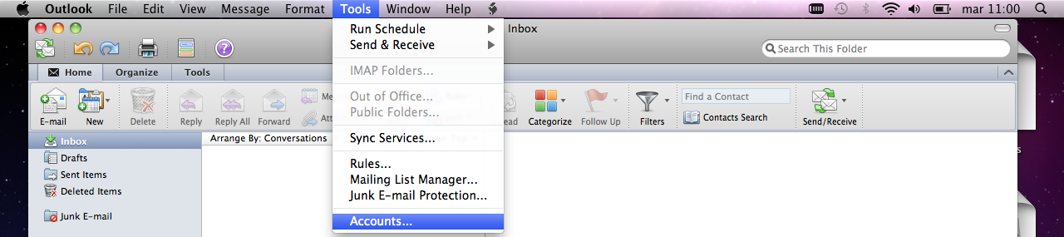

- Una vez seleccionada la opción Accounts…, en la ventana desplegada, del lado izquierdo de la pantalla verás las cuentas que ya tienes configuradas, en caso de existir:
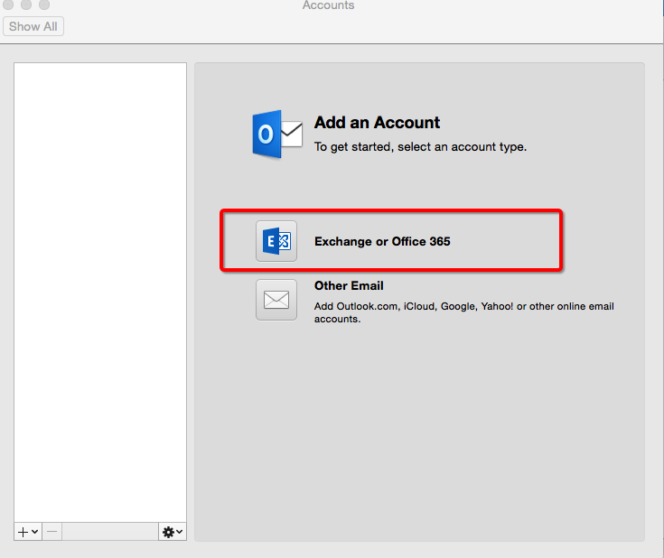

- Elige la opción Exchange Account…

- Captura los datos de la cuenta y luego haz clic en Add Account:

E-mail address: cuenta@exatec.tec.mx
Method: User Name and Password
User name: cuenta@exatec.tec.mx
Password: contraseña del correo
Selecciona la casilla Configure automatically
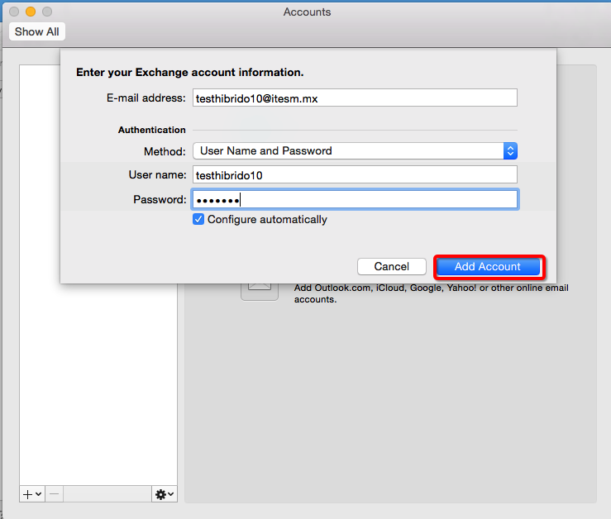

- Haz clic en la opcion Allow:

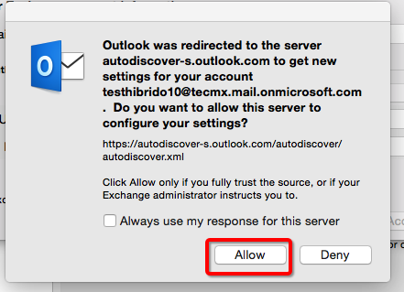

- Una vez agregados los datos de la cuenta, esta aparecera del lado izquierdo con un punto verde, lo que indica que está conectada y lista para usarse:

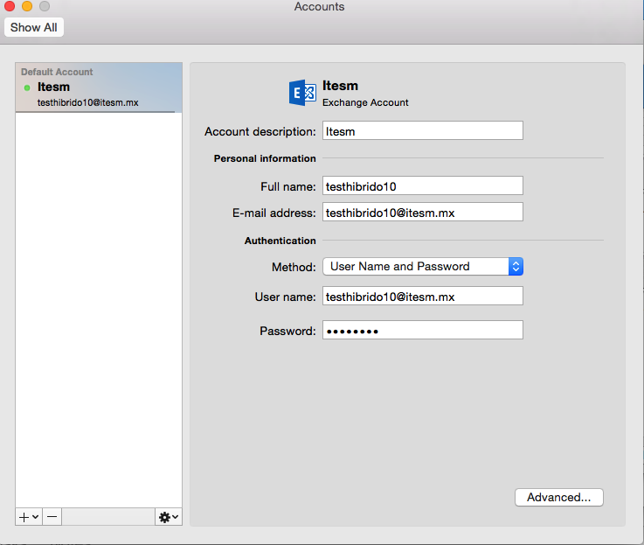

Ante cualquier duda o situacion diferente a lo mostrado, puedes contactarnos en contacto@exatec.tec.mx

